
A la gloire des femmes en deuil. Mathilde. 2022
Tona : Fm. 114 bpm

Fm… Fm…
Je chante aujourd’hui à la gloire des femmes en deuil
Fm… Fm…
Je chante leur courage du don de vie jusqu’aux cercueils
Fm… / Eb… Db… / C…
Je chante aujourd’hui à la gloire des femmes dignes
Bbm7… / Fm… C…
A la gloire des femmes sorores unies jusque devant la mort
Fm / Fm C / C
Je chante aujourd’hui à la gloire des femmes tristes
Fm / Fm C / C
B B B B
Je chante leur douleur qu’elles perdent mère ou perdent fils
Fm / Eb Db / C
Je chante aujourd’hui à la gloire des femmes vaillantes
Bbm7 / Fm C / C
A la gloire des femmes en or unies jusque devant la mort
B B B Bh
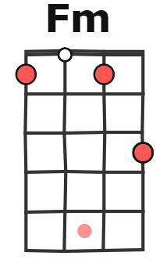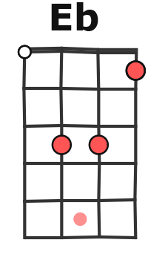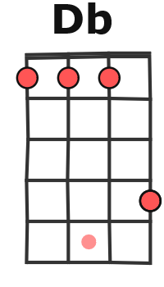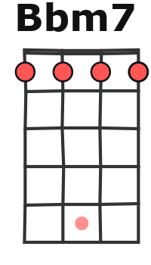
Fm C
Je chante aujourd’hui à la gloire des femmes piliers
Fm C
Je chante leur bravoure, elles qui portent sans jamais plier
Fm / Eb Db / C
Je chante aujourd’hui à la gloire des femmes coriaces
Bbm7 / Fm C
A la gloire des femmes trésor unies jusque devant la mort
Fm C
Je chante aujourd’hui à la gloire des femmes fragiles
B Bh B Bh
Fm C
Je chante la peine de ces colosses aux pieds d’argile
Fm / Eb Db / C
Je chante aujourd’hui à la gloire des femmes en pleurs
Bbm7 / Fm C
A la gloire des femmes que j’honore et ce jusque devant la mort
B Bh B Bh
Fm C Fm C
Je chante aujourd’hui à la gloire des femmes en deuil. Je chante leur courage du don de vie jusqu’aux cercueils
Fm / Eb Dd / C Bbm7 / Fm C
Je chante aujourd’hui à la gloire des femmes dignes A la gloire des femmes sorores unies jusque devant la
mort
A cappella
Je chante aujourd’hui à la gloire des femmes dignes
A la gloire des femmes sorores unies jusque devant la mort
M. V1

